**Лабораторна робота №2**

**Тема.** Аналого-цифрове та цифро-аналогове перетворення. Формати представлення даних.

**Завдання**

1. Написати програму конвертації двійкового коду в вісімковий код (вбудовані функції не використовувати).
2. Візуалізація роботи 6 бітного АЦП для трикутного сигналу амплітудою 130 мВ , з періодом по фронту 0,01 мс.

**Хід роботи**

1. Для перетворення двійкового коду в вісімковий використовується метод розділення вхідного двійкового числа на числа по 3 біта, які потім легко перетворити у вісімкові цифри наступним чином:

|  |  |
| --- | --- |
| **Binary** | **Octal** |
| 000 | 0 |
| 001 | 1 |
| 010 | 2 |
| 011 | 3 |
| 100 | 4 |
| 101 | 5 |
| 110 | 6 |
| 111 | 7 |

Функція :

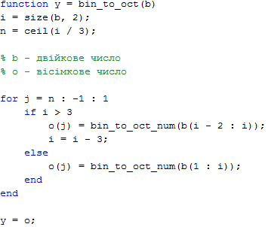

Функція для переводу в вісімкову систему із двійкової:

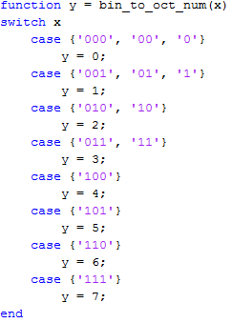

Результат роботи даної програми:

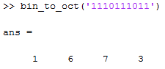

1. Функція для генерації потрібного трикутного сигналу:

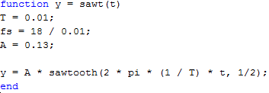

Скрипт:

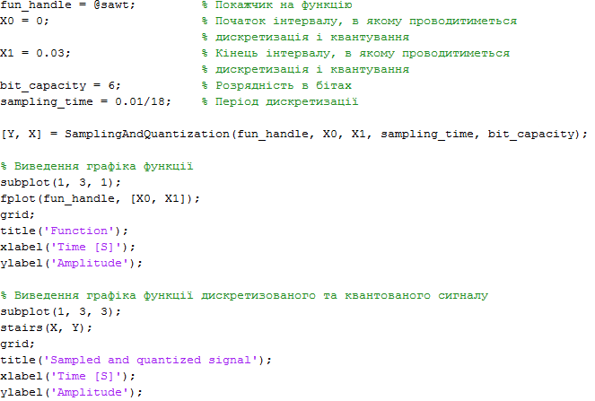

Результат роботи даної програми:

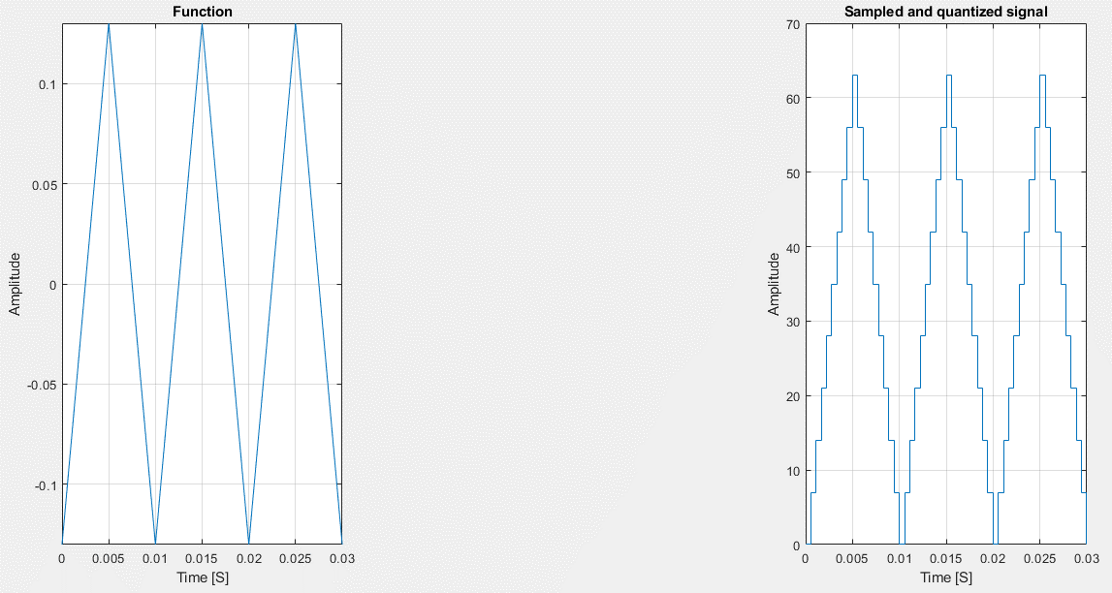

Рисунок 1

Як бачимо з графіків, сигнал генерується та перетворюється коректно.